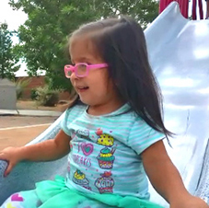
Babies Count tab tom tuaj rau Wisconsin, thiab koj txoj kev koom tes yog qhov tseem ceeb rau peb txoj kev muaj yeej.

Babies Count yog ib qhov kev sau npe cov me nyuam hauv lub teb chaws thaum yug mus txog 36 lub hlis uas qhov muag tsis pom kev uas ua hauj lwm nrog tsoom fwv thiab cov tuam txhab los sau cov txheej xwm hais txog cov me nyuam, lawv qhov muag pom kev, thiab cov tes dej num uas tsim los txhawb lawv thiab lawv tsev neeg.

Cov txheej xwm los ntawm cov ntaub ntawv no tau siv los ua txoj cai thiab kev txiav txim siab txog peev nyiaj, los nthuav dav cov tes dej num, los tsav kev tshawb fawb txog kev kho mob thiab kev kawm, thiab taug qab kev hloov pauv ntawm qhov muag tsis pom kev ntawm cov me nyuam yaus hauv peb lub teb chaws niaj hnub no. Cov ntaub ntawv no yog xav tau nyob rau hauv lub xeev Wisconsin los pab txhim kho peb cov kev pab cuam thaum ntxov rau cov me nyuam uas tsis pom kev, lawv tsev neeg, thiab lawv cov neeg muab kev pab. Babies Count, tsim xyoo 1995, tsuas yog tib lub database (chaw khaws ntaub ntawv) hauv teb chaws nyob rau hauv Teb Chaws Meskas los sau cov ntaub ntawv kab mob sib kis thiab cov pej xeem ntawm cov me nyuam mos liab thiab cov me nyuam yaus thaum muaj hnub nyoog txij thaum yug txog 36 lub hlis uas dig muag los sis tsis pom kev.

Nov yog yam koj tsev neeg tuaj yeem yuav pab txhawb tau Babies Count:
- Nug koj tus me nyuam thawj tus kws kho mob B-3 thiab/los sis kws qhia ntawv txog ntawm Qhov Muag Tsis Pom Kev Zoo txog Babies Count thiab seb koj tuaj yeem ua tiav daim ntawv soj ntsuam tsis qhia npe rau koj tus me nyuam li cas.
- Mus saib www.babiescount.org txhawm rau paub ntau ntxiv txog Babies Count thiab saib cov ntaub ntawv tshawb fawb dhau los tsis ntev no.
- Tiv tauj WI Babies Count Tus Neeg Cev Lus nug los sis kom paub ntau yam ntxiv:
Colleen Kickbush, WI Babies Count Tus Neeg Cev Lus BabiesCountWI@gmail.com
los sis 414-403-8683
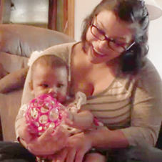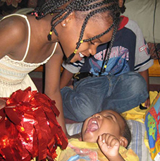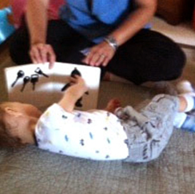

Koom Tes Nrog:
American Printing House for the Blind (APH)
thiab Vision Forward Association

